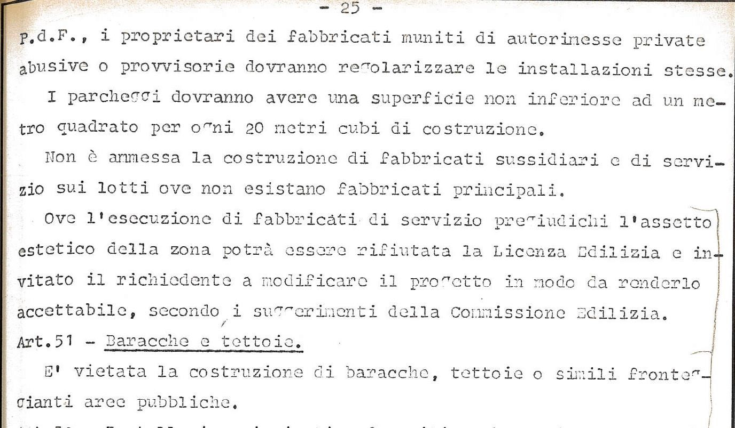
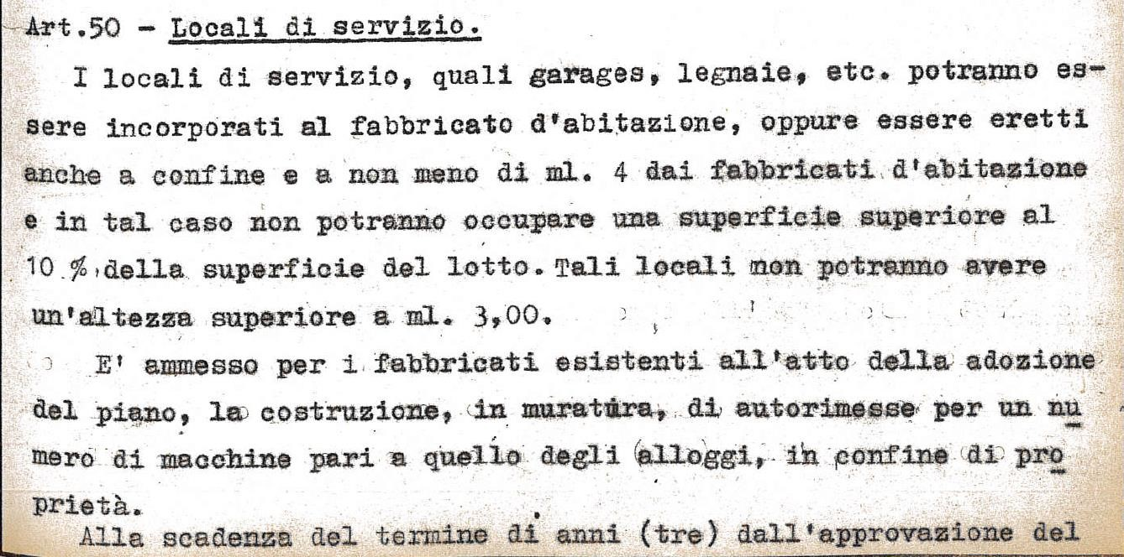
Comune di Remanzacco. Regolamento edilizio vigente approvato con il Piano di Fabbricazione del 30.01.1970

NUOVI articoli 50 e 51 del Regolamento Edilizio approvati con deliberazione del Consiglio Comunale 9 del 14.03.2018

Articolo 50. Fabbricati di servizio
- I fabbricati di servizio o di pertinenza, quali autorimesse, magazzini, lavanderie, legnaie, depositi per attrezzature da giardino e, in genere, tutti i locali accessori, sono realizzabili solo sui lotti ove esistono i fabbricati principali ed essere armonicamente composti con essi.
Devono rispettare le norme aventi incidenza sulla disciplina dell’attività edilizia, ovvero quanto prescritto dalle norme di attuazione del Piano Regolatore Generale Comunale e dal Regolamento edilizio, dalle altre leggi di settore con particolare riferimento alle norme in materia di sicurezza statica, antisismica, antincendio, sicurezza stradale, nonché' le norme in materia igienico-sanitaria, in materia di barriere architettoniche, di accatastamento, le disposizioni in materia di tutela dei beni culturali e del paesaggio e di tutela ambientale.
- In deroga alle distanze, alla superficie coperta e al volume prescritti dalle norme del Piano Regolatore Generale Comunale, al di fuori delle zone urbanistiche A e B0, è consentita in attività di edilizia libera senza obbligo di una preventiva comunicazione al Comune, l’installazione su aree scoperte e/o giardini pertinenziali, di modeste costruzioni quali casette o manufatti (costituite da una copertura fissa e da sostegni verticali o pilastri), in legno o in materiali con effetto similare esclusa la lamiera, che abbiano un utilizzo esclusivamente accessorio (deposito attrezzi da giardino, deposito legna, ripostiglio, ricovero veicolo) del relativo edificio principale esistente, aventi le seguenti caratteristiche costruttive e alle seguenti condizioni:
- siano poggianti sul terreno o suolo, di struttura leggera prefabbricata, prive di qualsiasi fondazione stabile e di qualsiasi ancoraggio a strutture esistenti, pertanto di palese rimovibilità;
- occupino una superficie massima di mq. 12,00;
- abbiano una altezza massima pari a metri 3,00 (misurata dalla quota del terreno alla quota di colmo della copertura);
- nel caso di appoggio al limite della proprietà (distanza confine=metri 0,00), il lato della costruzione sul confine deve essere massimo di metri 3,00;
- la loro collocazione è vietata sulla parte dell’area scoperta o del giardino fronte una strada pubblica. Di norma dovranno essere posizionate sul retro o sul fianco del fabbricato principale; eccezionalmente è ammessa la posa sull’area fronte il prospetto principale dell’edificio a condizione che vengano creati dei filtri arborei/arbustivi che possano mitigare possibili impatti visivi determinati dai manufatti, e che la costruzione non superi l’altezza della recinzione più vicina;
- siano in un numero massimo di una costruzione per ogni unità immobiliare su area di proprietà o con diritto di uso esclusivo;
Le tipologie di costruzioni sopra descritte non vengono computate ai fini del calcolo della distanza tra pareti finestrate e pareti di edifici antistanti. In tutti i casi dovranno rispettare il Codice Civile, le disposizioni in materia dei beni culturali e del paesaggio, le altre leggi di settore aventi incidenza sulla disciplina dell’attività edilizia (sicurezza statica, antisismica, nome in materia igienico-sanitaria, accatastamento).

Articolo 51. Baracche
È fatto divieto assoluto di installare nelle zone residenziali “baracche”, o container, o contenitori in metallo per uso deposito o ripostiglio, ad eccezione di quelli installati nei cantieri edili per il tempo strettamente necessario all’esecuzione e completamento dell’attività edilizia.
Tali manufatti sono ammessi nelle zone produttive (zone urbanistiche industriali/artigianali D, commerciali H,) per contenere la merce o il materiale dell’attività produttiva insediata, di norma evitando la loro collocazione sul lato fronte una strada pubblica.

